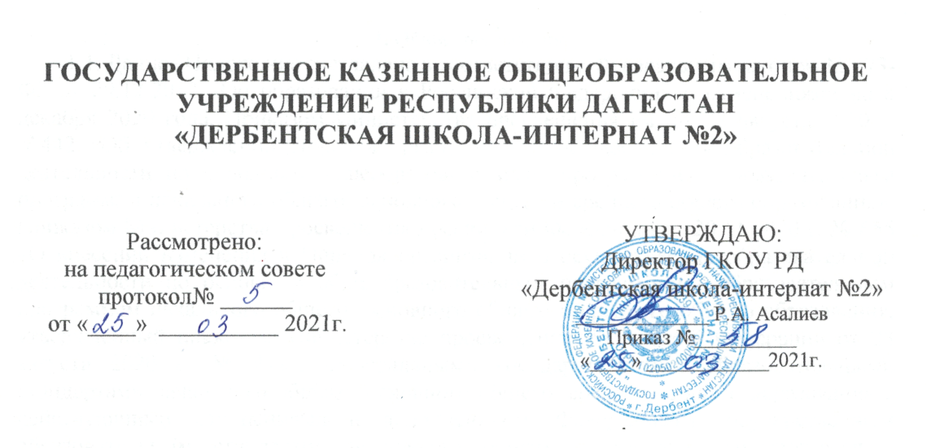

ПОЛОЖЕНИЕ
о воспитательной работе

1.Общие положения
  - Данное положение разработано на основе Конвенции о правах ребенка, Федерального закона от 29 декабря 2012 года № 273 -ФЗ «Об образовании в Российской Федерации», Устава школы, локальных актов.
  - Воспитание является приоритетным направлением в образовательном процессе школы.
  - Воспитательная работа направлена на достижение целей и решение задач деятельности школы, определенных ее Уставом.
2. Сущность, цели, задачи, приоритетные направления, участники воспитания
2.1.В основе процесса воспитания в школе лежит личностно ориентированный подход к учащимся. Исходя из этого, под воспитанием понимается создание условий для саморазвития ребёнка, т.е. для реализации её познавательного, ценностного, творческого и коммуникативного потенциала.
Принципы воспитания:
-принцип самоактуализации (поддержка стремления учащихся к проявлению и
развитию своих природных и социально приобретенных возможностей);
-принцип индивидуальности (создание условий для формирования
индивидуальности личности учащегося и педагога);
-принцип субъектности (отношение к ребенку как субъекту в жизнедеятельности класса и школы);
-принцип выбора (создание таких условий воспитания, обучения и жизни, в
которых ребенок находится в условиях постоянного выбора);
-принцип творчества и успеха (организация индивидуальной и коллективной
творческой деятельности, позволяющей определять и развивать индивидуальные особенности учащегося);
-принцип доверия и поддержки (вера в ребенка, доверие к нему, поддержка его
устремлений к самореализации и самоутверждению)
2.2.Цель:
Формирование социально - активной личности; раскрытие, развитие и реализация творческих способностей учащихся в максимально благоприятных условиях организации учебно-воспитательного процесса.
2.3.Задачи:
- Развертывание воспитательной работы по пропаганде здорового образа жизни, вреда курения, алкоголизма, наркотиков.
- Содействие учащимся в освоении ценностей общества, в котором они живут, и способов самоопределения в них.
- Предоставление личности широких возможностей выбора индивидуальной траектории развития и способов самореализации.
- Оказание помощи детям с группы риска в корректировании своего поведения, восприятии норм человеческого общежития. Осуществление контроля детей и родителей с девиантным поведением.
- Формирование гражданско – патриотического сознания, нравственной позиции, развитие чувства сопричастности судьбам Отечества.
- Формирование в ходе воспитательных мероприятий толерантного сознания и поведения, противодействия экстремизму и снижения социально-психологической напряженности в обществе.
- Распространение норм толерантного поведения и противодействия различным видам экстремизма, этнофобии и ксенофобии.
- Развертывание воспитательной работы направленной на формирование законопослушного поведения несовершеннолетних;
- Совершенствование воспитательной работы в деятельности педагогического коллектива
2.4. Воспитание осуществляется всеми участниками образовательного процесса:
педагогами, детьми, родителями. Центральной фигурой, координирующей воспитательную работу с учащимися, является классный руководитель. Он оказывает педагогическую поддержку родителям, взаимодействует с другими педагогами, администрацией школы по вопросам воспитания детей. Ученик является не только объектом, но и субъектом воспитания. Задача классных руководителей создавать условия для самовоспитания ребёнка, проявления личностной свободы в освоении им своей главной социальной роли человека. Организационную и методическую помощь классным руководителям оказывают заместитель директора по воспитательной работе( он же руководитель МО классных руководителей), старшая вожатая, социальный педагог, педагог- психолог.
2.5.Методическая помощь классным руководителям:
- Повышение профессионализма педагогов осуществляется через деятельность
школьного методического объединения классных руководителей.
- Основными формами работы МО являются семинары, обобщение опыта работы, повышение квалификации классных руководителей.
3. Основные направления воспитательной работы
3.1.Психолого-педагогическое изучение личности школьника:
- Классный руководитель изучает динамику личностного развития учащихся, их воспитанности, межличностные отношения в классе, ведёт записи наблюдений по отдельным учащимся.
-Социальный педагог ежегодно заполняет социальный паспорт семей учащихся. Используются различные методы изучения воспитательных возможностей семьи (наблюдение, беседа, тестирование, анкетирование).
3.2.Воспитание черт характера, нравственное воспитание:
- Воспитание черт характера, нравственное воспитание осуществляется через индивидуальную работу с учащимися, через внеклассные групповые и коллективные воспитательные мероприятия, участие в работе кружковых объединений.
3.3.Гражданско-патриотическое воспитание:
-Воспитание чувства патриотизма и гражданственности у учащихся через внеклассные мероприятия, проведение Акций «Помощь ветерану»
-воспитание в них сознательное отношение к народному достоянию, верность боевым и трудовым традициям старшего поколения, преданность Отчизне, готовность к защите её свободы и независимости
-воспитание политической культуры, чувство ответственности и гордости за свою страну

3.4.Организация взаимодействия школы-интернат с семьей
-Взаимодействие школы с семьей строится на основе положения о взаимодействии школы с семьей (родителей (законных представителей) обучающихся), в котором определяются права и обязанности сторон.
Работа школы с родителями включает следующие блоки:
-социально-педагогическая диагностика семьи;
-повышение психолого-педагогических знаний родителей;
-вовлечение родителей в УВП;
-участие родителей в управлении школой;
-контроль за воспитанием и содержанием детей в социально неблагополучных семьях
3.5.Формирование здорового образа жизни, жизненных навыков
- В школе разработана программа «Здоровье», направленная на объединение усилий семьи, школы, социума по сохранению и укреплению здоровья детей. Реализация программы предполагает формирование культуры здоровья и обучение навыкам здорового образа жизни (ЗОЖ) учащихся, обеспечение активной адаптации личности к жизни в современном обществе.
3.6.Развитие творческих способностей
-Развитию творческих способностей, интересов, социальному и профессиональ- ному самоопределению учащихся способствует система дополнительного образования, которая представлена кружками и спортивными секциями школы, внеклассная работа предметных МО.
4. Содержание, формы и методы воспитательной работы
  - Содержание воспитательной работы включает в себя следующие компоненты:
-воспитание в процессе обучения;
-стиль, тон отношений в школьном коллективе, морально- психологический климат;
-внеурочная (внеучебная) деятельность
  - Отбор содержания, форм и методов воспитательной работы определяется локальными актами, в том числе данным положением, Уставом школы, планом и программой воспитательной работы школы, классного руководителя на учебный год.
  - Воспитание в процессе обучения осуществляется через отбор содержания для урока, организацию деятельности учащихся на уроке, влияние личности учителя на школьников. Координация воспитательной деятельности учителей предметников осуществляется на заседаниях школьных методических объединений. Воспитание в процессе обучения ведется с учетом личностных особенностей учащихся, их учебной мотивации.
  - Внеурочная воспитательная деятельность осуществляется на двух уровнях: внеурочная воспитательная деятельность в классе, внеурочная воспитательная деятельность в школе. Внеурочная воспитательная деятельность в классе осуществляется классным руководителем в соответствии с планом воспитательной работы на учебный год, утвержденным директором школы, его должностной инструкцией.
Внеурочная воспитательная деятельность в школе организуется заместителем директора по воспитательной работе, старшей вожатой, руководителями кружковых объединений в соответствии с планом воспитательной работы школы на год, утвержденным директором школы, их должностными инструкциями.
5. Модель работы с классным коллективом
Один из механизмов реализации воспитательной деятельности в школе – работа с классным коллективом. Модель работы с классным коллективом предполагает комплексную работу по 6 направлениям, реализуемых в рамках общешкольной программы «Я- гражданин России» и связанных между собой логикой формирования гражданина России: «Я и Я», «Я и СЕМЬЯ», «Я и КУЛЬТУРА», «Я и ШКОЛА», «Я и МОЁ ОТЕЧЕСТВО», «Я и ПЛАНЕТА», индивидуальную работу по приоритетному направлению с классом (направления соответствуют возрастным особенностям учащихся), », а также участие в мероприятиях села, района, края.
Реализация Воспитательной системы класса происходит через классные часы (1 раз в неделю, согласно расписанию), участие в общешкольных соревнованиях, мероприятиях (согласно плану школы, района, края), участие в районных, краевых воспитательных мероприятиях, организацию учителем учебно-воспитательного пространства на занятиях.
6. Классный руководитель, его роль в воспитательной работе школы
6.1. Классный руководитель – педагог школы, назначаемый и освобождаемый от должности приказом директора школы. Классным руководителем в 1-4 классах является учитель начальных классов, в 5-11 классах учитель, как правило, преподающий свой учебный предмет в данном классе.
На период отпуска или временной нетрудоспособности классного руководителя
его обязанности могут быть возложены на другого учителя, не имеющего классного руководства.
6.2. Назначение, функции, направления, содержание и формы деятельности классного руководителя.
Основное назначение классного руководителя – обеспечение личностно- ориентированного подхода к воспитанию детей.
Классный руководитель выполняет следующие функции: аналитическую, контролирующую, координирующую, коммуникативную.
Направления деятельности классного руководителя:
- работа по приоритетному направлению класса (в соответствии с моделью работы с классом в рамках Программы воспитательной работы школы);
-индивидуальная работа с учащимися своего класса;
-работа с коллективом класса;
-взаимодействие с участниками УВП (учителя-предметники, педагоги дополнительного образования, администрация);
-деятельность по сохранению и укреплению здоровья;
-работа с семьями учащихся.
6.3.Работа классного руководителя строится на основе анализа предыдущей деятельности, позитивных и негативных тенденций общественной жизни, на основе личностно- ориентированного подхода. Также он принимает во внимание уровень воспитанности обучающихся, социальные и материальные условия их жизни, специфику семейных отношений. Формы работы могут быть разнообразными в соответствии с возрастными особенностями детей, поставленными воспитательными задачами, однако они не должны наносить физический и моральный ущерб ребенку, нарушать его права, унижать его личное достоинство, не должны вступать в противоречие с общешкольной воспитательной политикой.
  - Организация деятельности классного руководителя.
Организует и контролирует работу классного руководителя заместитель директора по воспитательной работе. Администрация школы создает необходимые условия для работы классного руководителя: материально-техническое и методическое обеспечение организуемого воспитательного процесса, повышение квалификации и профессионального мастерства в стенах школы.
  - Права классного руководителя.
Классный руководитель имеет право:
-получать регулярно информацию о физическом и психическом здоровье детей;
-приглашать родителей (лиц, их заменяющих) в школу с целью координации воспитательной политики;
-участвовать в работе органов школьного самоуправления;
-выходить с инициативой, вносить предложения о совершенствовании деятельности школы, защищать интересы своего класса, его учащихся;
-вести экспериментальную и методическую работу по различным проблемам воспитательной деятельности и по согласованию с администрацией;
-выбирать формы и методы воспитания;
-обращаться в органы самоуправления (педсовет, МО классных руководителей) в случае несогласия с оценкой состояния воспитательной работы в классном коллективе;
-присутствовать на уроках или мероприятиях, проводимых учителями-предметниками в классе по взаимному согласованию;
-получать от учителей-предметников информацию об организации УВП в классе и учебе отдельных учащихся;
-переносить время проведения классного часа по согласованию с администрацией;
-использовать право на защиту профессиональной чести и достоинства.
  - Обязанности классного руководителя:
Классный руководитель выполняет следующие обязанности:
-изучает особенности учащихся, их семьи, ведет записи наблюдений; изучает воспитательное влияние окружающей среды на учащихся класса;
-составляет план воспитательной работы с классом на год и строит свою деятельность в соответствии с ним;
-проводит ежедневно индивидуальную работу с учащимися по вопросам их обучения и воспитания; контролирует состояние их внешнего вида, соблюдение ими санитарно-гигиенических норм, правил ТБ, Устава школы;
-проводит еженедельно классный час, классное собрание не менее одного раза в четверть; участвует в подготовке и проведении общешкольных мероприятий;
-организует дежурство класса по школе по установленному графику согласно положению о дежурстве;
-проводит работу по профилактике правонарушений, по профориентации, по формированию здорового образа жизни;
-содействует направленному формированию личности, развитию познавательных интересов, расширению кругозора учащихся, сохранению и укреплению здоровья учащихся;
-проводит индивидуальную и групповую работу с родителями по вопросам воспитания и обучения детей; посещает неблагополучные семьи на дому и вызывает родителей учащихся, стоящих на учёте ОДН и ВШУ, составляет необходимую документацию.
-готовит и проводит родительское собрание не менее одного раза в четверть;
-организует генеральную уборку (один раз в четверть) закрепленного кабинета учащимися своего класса;
- отвечает за организацию питания;
-ведет классный журнал согласно школьному положению;
-проверяет дневники учащихся (1-11кл.) еженедельно; проводит инструктаж по ТБ;
-ведет личные дела учащихся в соответствии с положением; оформляет необходимую документацию для выпускников 9, 11 классов (аттестаты, характеристики, справки и т.д.), составляет характеристики на учащихся, их семьи по запросу государственных и муниципальных органов;
-знакомит учащихся и их родителей с Уставом школы и другими локальными актами;
-контролирует посещаемость учебных занятий, кружков учащимися класса;
-посещает уроки учителей-предметников, преподающих в классе (5-11кл.);
-готовит отчетность по успеваемости и воспитательной работе в классе по требованию администрации школы;
-участвует в работе методического объединения классных руководителей;
-повышает свой квалификационный уровень по вопросам педагогики, психологии, теории и практики воспитания;
-знает Закон РФ «Об образовании», Конвенцию о правах ребенка, Устав школы, правила внутреннего распорядка и другие локальные акты, принятые в ОУ.
  - Ответственность классного руководителя.
Классный руководитель несет дисциплинарную ответственность за некачественное и несвоевременное выполнение обязанностей и не использование прав, предусмотренных данным положением.
- Результативность воспитательной работы
Результативность воспитательной работы определяется следующими критериями:
- неформальные:
- уровень развития потенциалов личности;
- уровень воспитанности во внешнеповеденческом аспекте;
- социализация выпускников школы;
- формальные:
- охват учащихся системой дополнительного образования, личностные достижения учащихся.
- отсутствие учащихся, стоящих на учёте в ПДН; снижение количества учащихся, стоящих на ВШУ;
- удовлетворённость родителей УВП;
- участие учащихся в работе органов школьного ученического самоуправления.
Срок действия данного Положения не ограничен.

